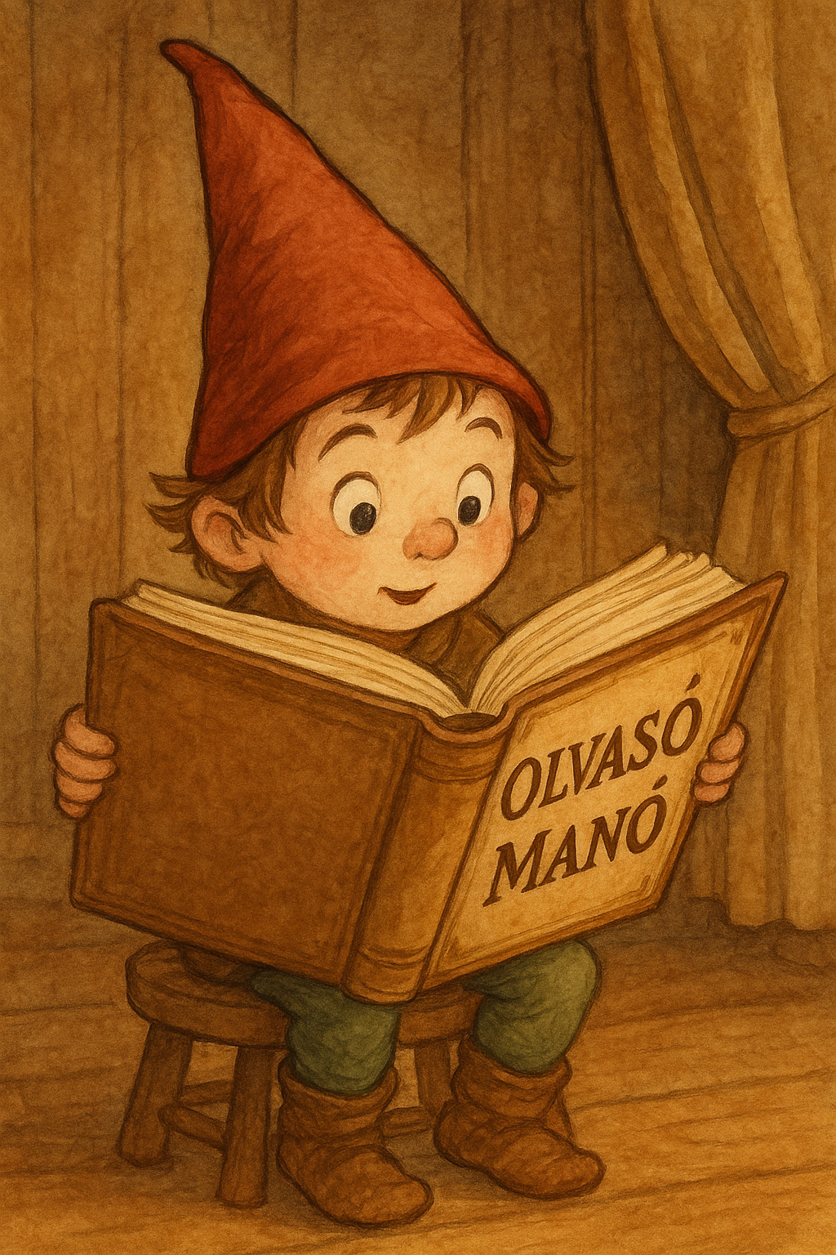
Kiss Judit Ágnes: Cirka és Firka
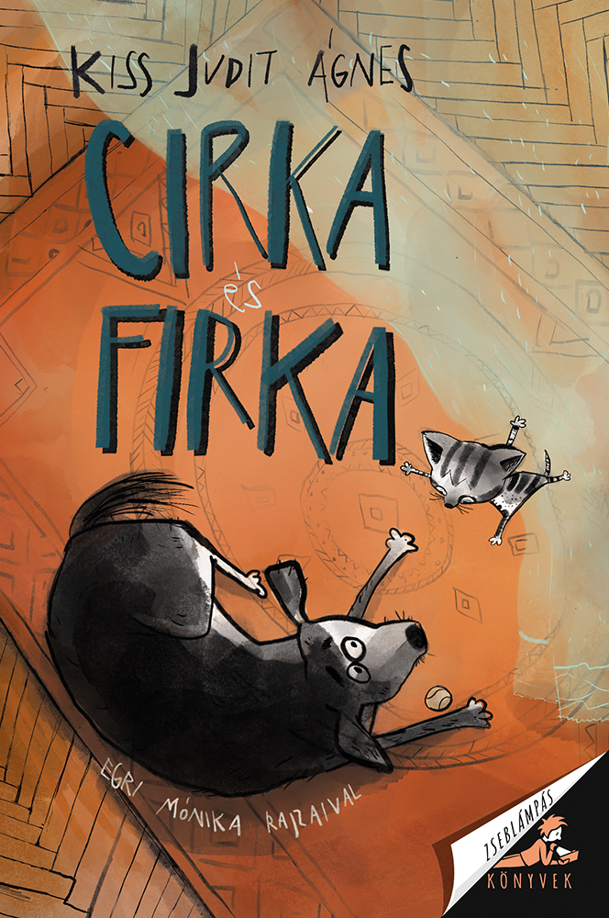

- Hol, miben találták meg Firkát és a kölykeit? Készíts róla rajzot, ahogy Te elképzeled!
………………………………………………………………………………………….
………………………………………………………………………………………….

- Emlékszel rá, hogy Gazdi miket vásárolt a macskatartáshoz? Legalább három kelléket írjál le, vagy rajzold le!

……………………………………………………………………………………………............

……………………………………………………………………………………………............

…………………………………………………………………………………………………..

- A történet végére mi történt Firka és Cirka között?

………………………………………………………………………………………………
………………………………………………………………………………………………
………………………………………………………………………………………………

Neved, e-mail címed:
Iskolád, osztályod:
Lakcímed:

